EL TIBIDABO
El Tibidabo es la cima más alta de la Sierra de Collserola (Ciudad de Barcelona). Tiene 512 m de altura, es conocida como la Montaña Mágica y es un buen sitio para contemplar toda la ciudad.
Además de tener muy buenas vistes de la Ciudad de Barcelona, en el Tibidabo también hay un parque de atracciones.
El parque del Tibidabo es el segundo parque más antiguo de Europa y el primero de España. Desde lo alto del Templo del Sagrado Corazón, puedes tener unas vistas privilegiadas de toda Barcelona. Una de las atracciones más antiguas del parque es el Avión, que fue uno de los primeros simuladores de vuelo y se impulsa con su propia hélice.
En la cima está el Templo Expiatorio del Sagrado Corazón y la torre de comunicaciones de Collserola.
También está, el observatorio Fabra que fue construido en el año 1901. Es un observatorio científico donde se pueden observar tres dominios: la astronomía, la meteorología y la sismología.
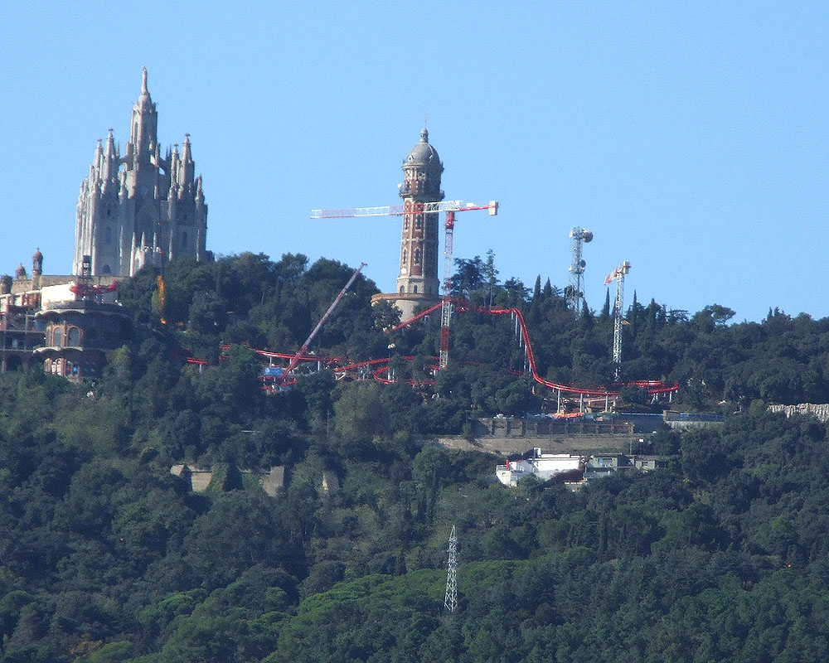

Adrian Maestre 4tA
Joan De La Rosa 4tB

